1 假說分析的抽象精度化_{（同步型）}

為了簡化，我們可以繼續用，上一個學習單所提及的假說CPA P。
例如：不用抽象狀態的可調式區塊，反而使用區塊運算子blk^{always}，這樣才可以恆回傳正值。

1. 利用複合CPA L × P，依照上述程式來套用CPA演算法。
利用初始狀態e₀={l₀,{}}跟精度π = {false}。
請表示計算完成的抵達集合：
reached = {(l₀, ∅),(l₁, ∅),(l₂, ∅),(l₇, ∅),(l₃, ∅),(l_{ERR}, ∅)}

2. 假設一個抽象反證為〈(l₀, ∅),(l₁, ∅),(l₂, ∅),(l₃, ∅),(l_{ERR}, ∅)〉。
假設我們的程序是按照著Craig補間所執行的，然後回傳補間序
(true, x₀<10, x₀<10, x₁< 11, false)
a) 利用IMPACT精度化的方法（參照講義3.2.4），套用在計算過的抵達集合上面。請表示抵達集合。
reached = {(l₀, ∅),(l₁, {x < 10}),(l₂, {x < 10}),(l₇, ∅),(l₃, {x < 11}),(l_{ERR}, { false})}
b) 利用假說精度化的方法（參照講義3.2.4），套用在精度下的新假說。請表示新的精度。
π = {(l₀, ∅),(l₁, {x < 10}),(l₂, {x < 10}),(l₃, {x < 11}),(l_{ERR}, { false}),(l₇, ∅)}

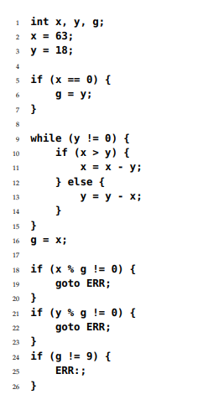
2. 一個更複雜的範例_{（非同步）}
左側可以看到上一個學習單出現的程式。
回想這個程式是在計算x, y的最大公因數，然後把計算完的數值，儲存在g變數裡面。
假設我們的屬性ϕ =「標籤ERR恆不達」。
這周，我們想要練習，搭配假說抽象化套用CEGAR演算法。
這分析會以初始狀態π = ∅。
請執行分析，並且回答以下CEGAR的迭代：
- 用來分析每個程式迭代的精度π
- 如果存在的話，解析過的反證 σ
- 為什麼σ不符合的一個（非正式）理由
- 一個給σ的歸納補間序
- 一個新的假說跟清除σ的位置
迭代一：π₁ = ∅，一個在π₁ 的抽象反證σ₁
(l₀,l₁,l₂,l₄,l₆,l₁₀,l_{ERR})

